Pozdravljeni
Današnje navodilo je namenjeno za delo v eni šolski uri (petek, 5. 3. 2021).
Delo, ki ste ga dobili za to uro opravite najkasneje do ponedeljka, 9. 3. 2021, do 8.50., ko boste opravljeno delo MORALI NALOŽILTI V SPLETNO UČILNICO.

Navodilo za delo:
Snovi si morate ZAPISATI v zvezke.

Naslov današnje snovi je:

Obsredozemske pokrajine Slovenije

- LEGA IN DELITEV
Slovenske obsredozemske pokrajine ležijo na JZ Slovenije.
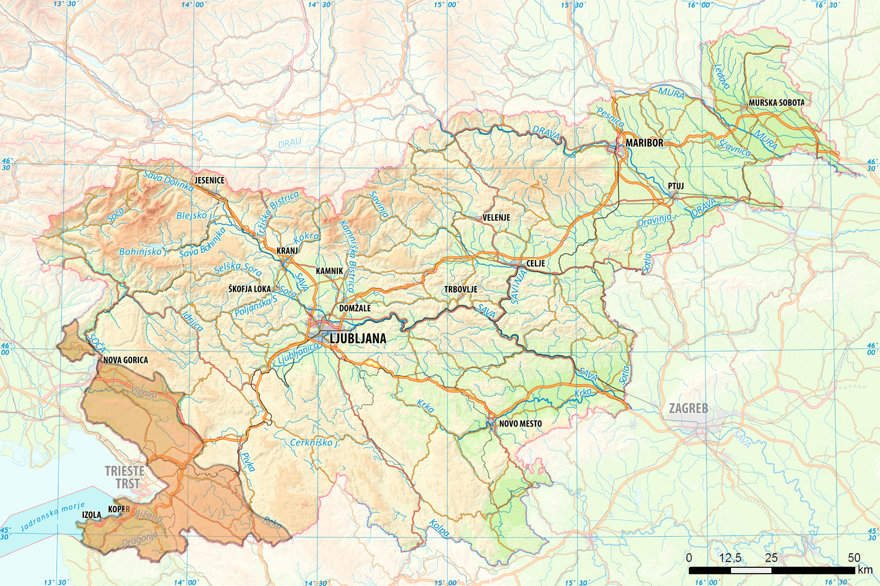
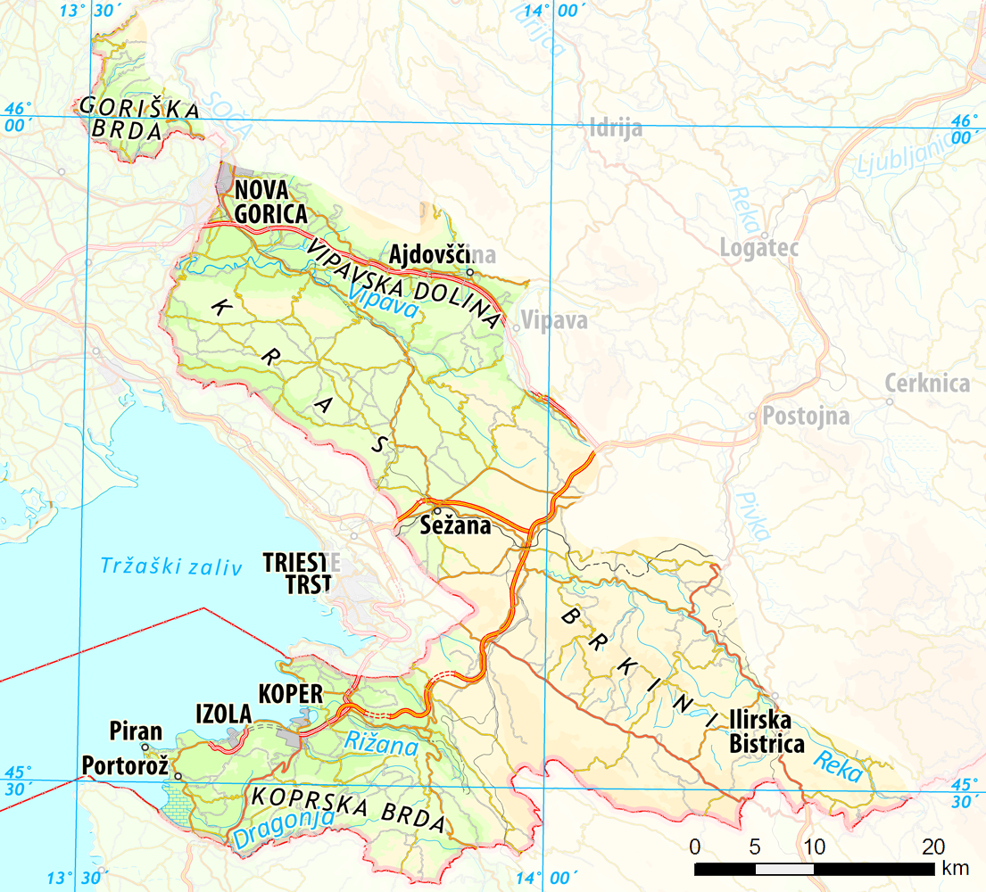
Pokrajine so:
- Goriška brda,
-Vipavska dolina,
- Kras,
- Brkini,
- Koprska brda,
- Koprsko primorje.

zanimivost
Območje severnega Jadrana je bilo še pred 12 tisoči leti kopno. Po zadnji ledeni dobi se je gladina morja dvignila za 100 m in potopila ledenodobno kopno.

- PODNEBJE
Prevladujoče podnebje Obsredozemskih pokrajin je sredozemsko, vendar zaradi severnejše lege z nekoliko nižjimi povprečnimi letnimi temperaturami in večjo količino padavin.
Vpliv morja na temperaturo zraka je pomemben v hladnem delu leta. Morje še dolgo v jesen segreva zrak, kar vpliva na daljšo vegetacijsko dobo.
Burja je hladen, sunkovit, po večini suh severovzhodni veter (piha iz notranjosti proti morju), ki se najpogosteje pojavlja med mesecem novembrom in aprilom.
Vpliv burje na rastlinstvo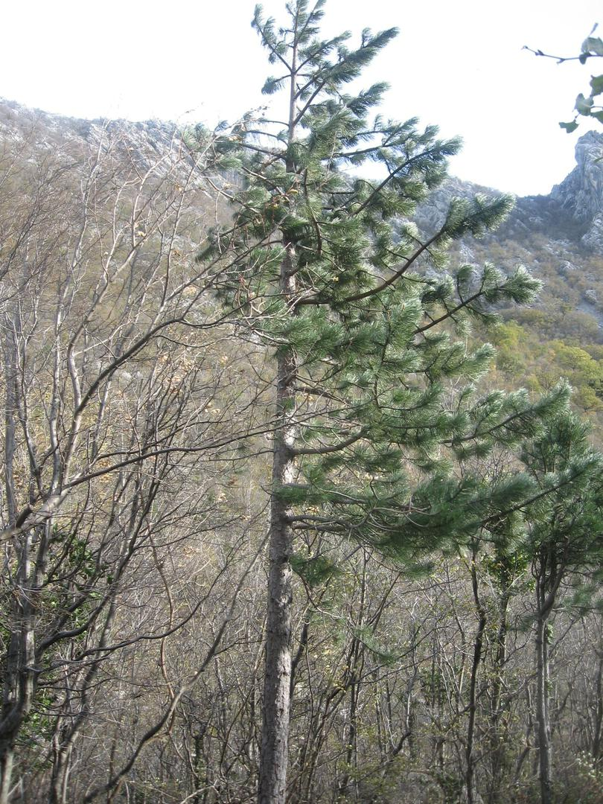
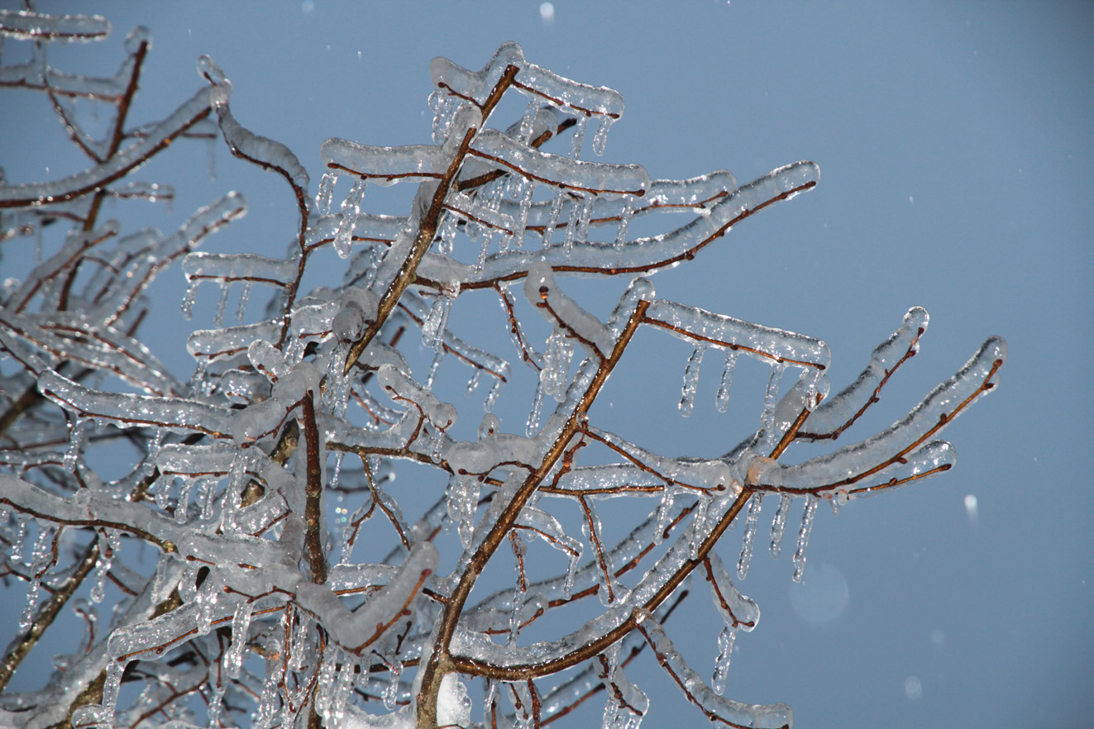
Žled

- RASTLINSTVO

V Obsredozemskih pokrajinah gojijo kulturne rastline, ki so prilagojene podnebju in prsti. Rastline so se na sušna obdobja prilagodile z dolgimi koreninami in odebeljenimi, mesnatimi, voščenimi listi.

Sami zapišite najpomembnejše kulturne rastline v teh pokrajinah (glejte spodnje fotografije).

Oljka

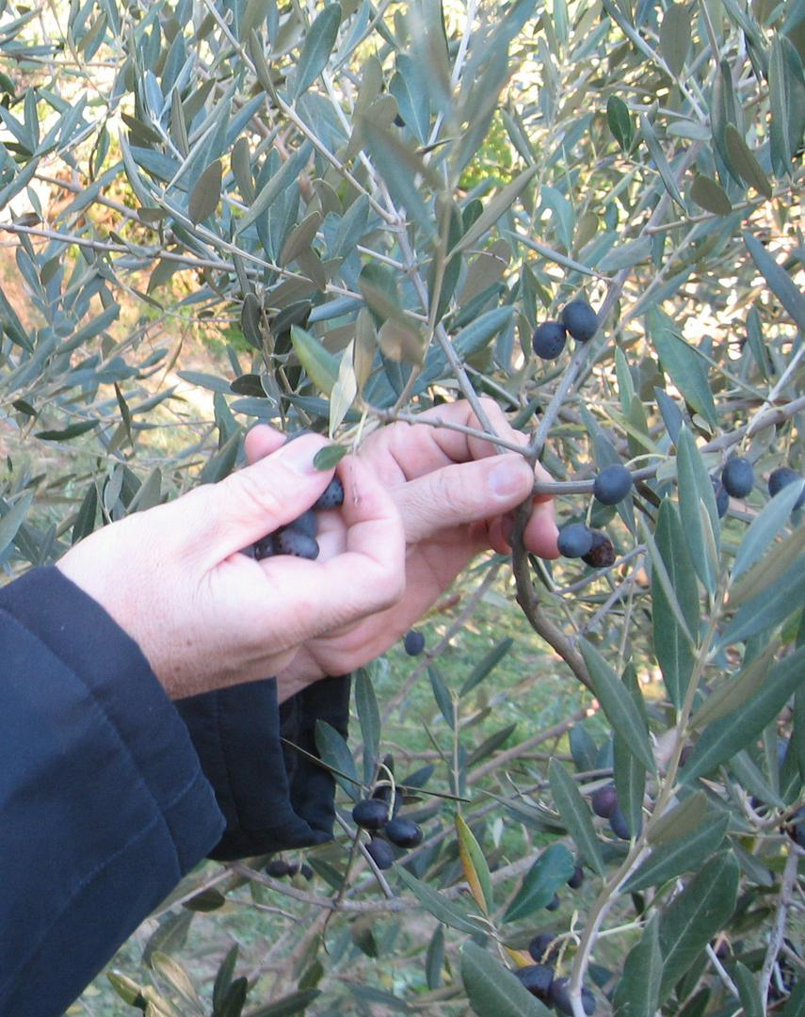

Oljčni nasad

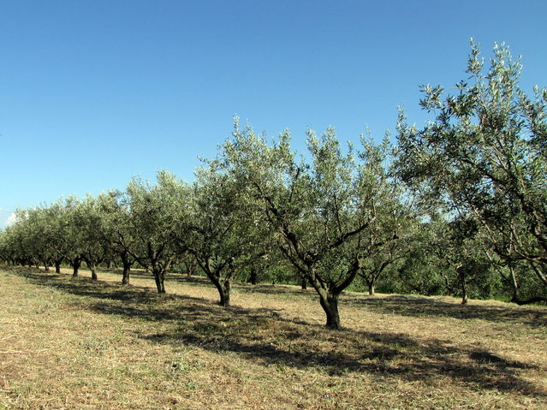

Figa

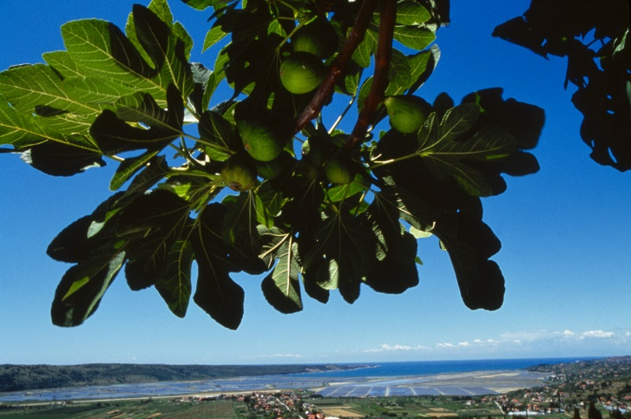

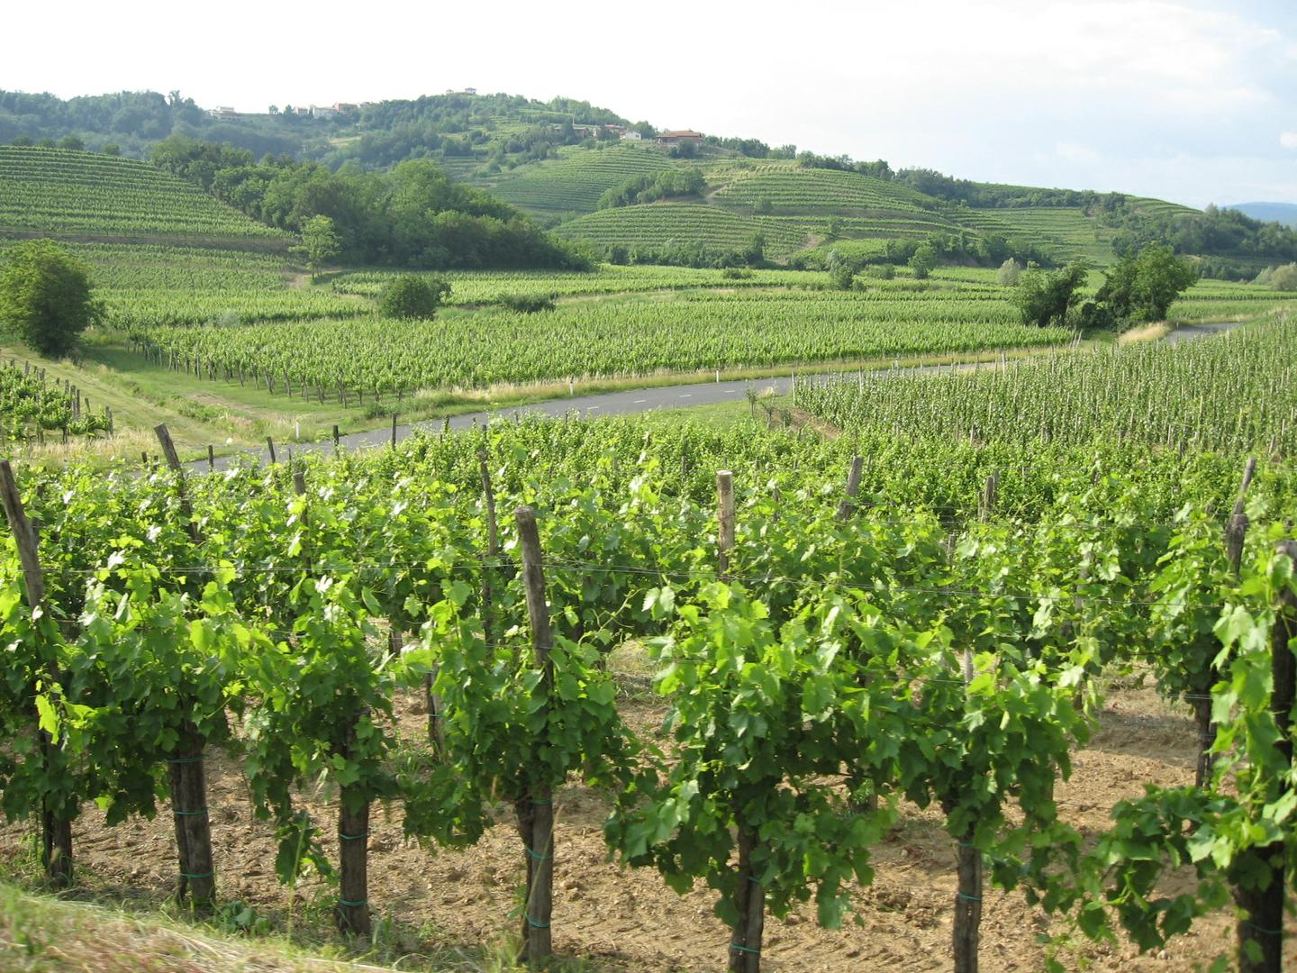
Vinograd v Goriških brdih

